МИНИСТЕРСТВО ЗДРАВООХРАНЕНИЯ РОССИЙСКОЙ ФЕДЕРАЦИИ

ОБЩАЯ ФАРМАКОПЕЙНАЯ СТАТЬЯ

Определение содержания эфирного масла в лекарственном растительном сырье и лекарственных средствах растительного происхождения |  |  | ОФС.1.5.3.0010
 |  | Взамен ОФС.1.5.3.0010.15

Настоящая общая фармакопейная статья предназначена для определения содержания эфирного масла. Испытание позволяет выделить и количественно определить содержание эфирного масла в лекарственном растительном сырье и лекарственных средствах растительного происхождения, в том числе, и лекарственных растительных препаратах.
Определение содержания эфирного масла проводят путём его перегонки с водяным паром из лекарственного растительного сырья или лекарственного средства растительного происхождения с последующим измерением объёма. Содержание масла выражают в массо-объёмных процентах в пересчёте на абсолютно сухое лекарственное растительное сырьё/лекарственный растительный препарат или в объёмных процентах для жидких лекарственных средств.
Методика, навеска сырья или навеска/объём лекарственного средства растительного применения, степень измельчения лекарственного растительного сырья или лекарственного растительного препарата, объём воды – 300 мл, если не указано иное, и время перегонки должны быть указаны в соответствующей фармакопейной статье.

Методика 1
Для определения эфирного масла используют прибор, приведённый на рис. 1. Навеску измельчённого сырья/препарата помещают в широкогорлую круглодонную колбу (А) вместимостью 1000 мл, прибавляют воду и закрывают резиновой пробкой (Б) с обратным холодильником (В). В пробке снизу укрепляют металлические крючки, на которые с помощью тонкой проволоки подвешивают градуированный приёмник (Г), предварительно заполненный водой, таким образом, чтобы конец холодильника находился над воронкообразным расширением приёмника, не касаясь его. Приёмник должен свободно помещаться в горле колбы, не касаясь стенок, и отстоять от уровня воды не менее чем на 50 мм. Цена деления градуированной части приёмника 0,025 мл. Колбу с содержимым нагревают и кипятят в течение времени, указанного в фармакопейной статье.
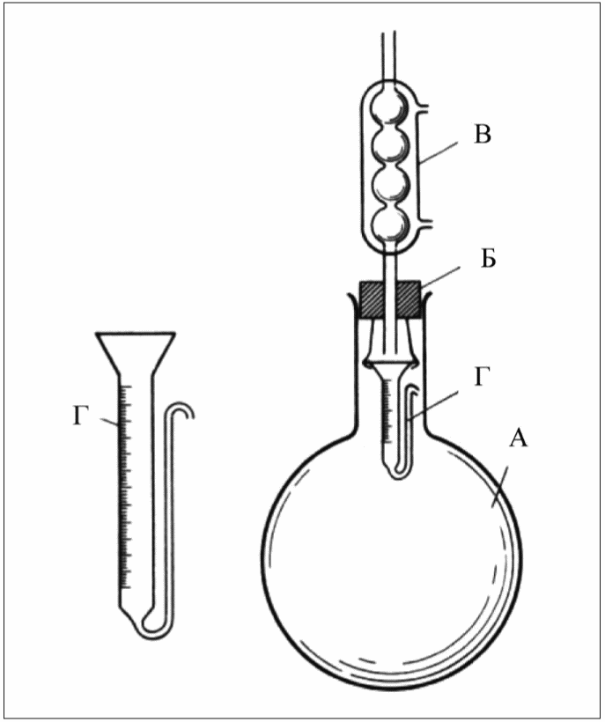
Рисунок 1 – Прибор для определения содержания эфирного масла по методике 1 (метод Гинзберга)
А – широкогорлая колба; Б – резиновая пробка; В – обратный шариковый холодильник; Г – градуированный приёмник.
За 5 мин до окончания отгонки прекращают подачу воды в холодильник с целью прогревания его для того, чтобы оставшиеся на его внутренних стенках капли эфирного масла стекли в приёмник.
Объём масла в градуированной части приёмника измеряют после окончания дистилляции и охлаждения прибора до комнатной температуры. После каждого определения холодильник промывают горячей водой. После 6-8 определений прибор необходимо промыть последовательно ацетоном или этанолом и водой.
Обработка результатов. Содержание эфирного масла в пересчёте на абсолютно сухое сырьё/препарат в процентах (Х₁) вычисляют по формуле:
 |  |  |  | (1)
где | V | – | объём эфирного масла, мл;
 | a | – | навеска лекарственного растительного сырья/препарата, г;
 | W | – | влажность лекарственного растительного сырья/препарата, %.

Методика 2
Для определения эфирного масла используют прибор, приведённый на рис. 2. Прибор состоит из круглодонной колбы (А) вместимостью 1000 мл, паропроводной изогнутой трубки (Б), холодильника (В), градуированной трубки (Г), оканчивающейся внизу спускным краном (Д) и сливной трубкой (Е). Верхняя часть приёмника имеет расширение (Ж) с боковой трубкой (З), которая служит для внесения растворителя эфирного масла в дистиллят и сообщения внутренней части прибора с атмосферой. Колбу и паропроводную трубку соединяют через шлиф. Градуированная трубка имеет цену деления 0,02 мл. Для заполнения прибора водой используют резиновую трубку (И) длиной 450 мм с внутренним диаметром 4,5–5 мм и воронку (К) диаметром 30–40 мм.
Перед каждым определением через прибор пропускают пар в течение 15–20 мин.
Навеску измельчённого сырья/препарата помещают в колбу и прибавляют воду. Колбу присоединяют к паропроводной трубке, заполняют водой градуированную и сливную трубки через кран при помощи резиновой трубки, оканчивающейся воронкой. Колбу нагревают и кипятят с интенсивностью, при которой скорость стекания дистиллята составляет 60-65 кап/мин.
Через 5 мин после окончания дистилляции открывают кран, постепенно спуская дистиллят таким образом, чтобы эфирное масло заняло градуированную часть трубки приёмника, и через 5 мин измеряют объём масла.
После 6-8 определений прибор необходимо промыть последовательно ацетоном или этанолом и водой.
Содержание эфирного масла в пересчёте на абсолютно сухое сырьё/препарат в процентах (Х₂) вычисляют по формуле (1), приведённой в методике 1.
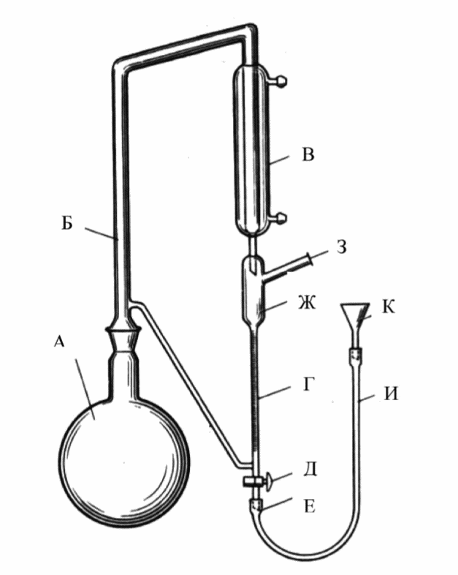
Рисунок 2 – Прибор для определения содержания эфирного масла по методикам 2 и 3 (метод Клевенджера)
А – круглодонная колба; Б – паропроводная изогнутая трубка; В – холодильник; Г – градуированная трубка-приемник; Д – спускной кран; Е – сливная трубка; Ж – расширение приемника; З – боковая трубка приемника; И – резиновый шланг; К – воронка.

Методика 3
Для определения эфирного масла используют прибор, приведённый на рис. 2. Навеску измельчённого сырья/препарата или точный объём жидкого лекарственного средства растительного происхождения помещают в колбу, прибавляют воду. Колбу присоединяют к паропроводной трубке, заполняют водой градуированную и сливную трубки через кран при помощи резиновой трубки, оканчивающейся воронкой. Через боковую трубку при помощи пипетки вливают в приёмник точный объём декалина (около 0,5 мл), опуская для этого уровень жидкости в градуированную часть трубки. Далее поступают в соответствии с указаниями, приведёнными в методике 2.
Обработка результатов. Содержание эфирного масла в пересчёте на абсолютно сухое сырьё/препарат в процентах (X₃) вычисляют по формуле:
 |  |  |  | (2)
где | V | – | объём раствора эфирного масла в декалине, мл;
 | V₁ | – | объём декалина, мл;
 | a | – | навеска лекарственного растительного сырья/препарата, г;
 | W |  | влажность лекарственного растительного сырья/препарата, %.
Содержание эфирного масла в лекарственных средствах в процентах (X₄) вычисляют по формуле:
 |  |  |  | (3)
где | V | – | объём раствора эфирного масла в декалине, мл;
 | V₁ | – | объём декалина, мл;
 | V₂ | – | объём лекарственного средства, мл.

Методика 4
Для определения эфирного масла используют прибор с конденсирующей системой, приведённый на рис. 3. Используют тщательно очищенный прибор, состоящий из следующих частей:

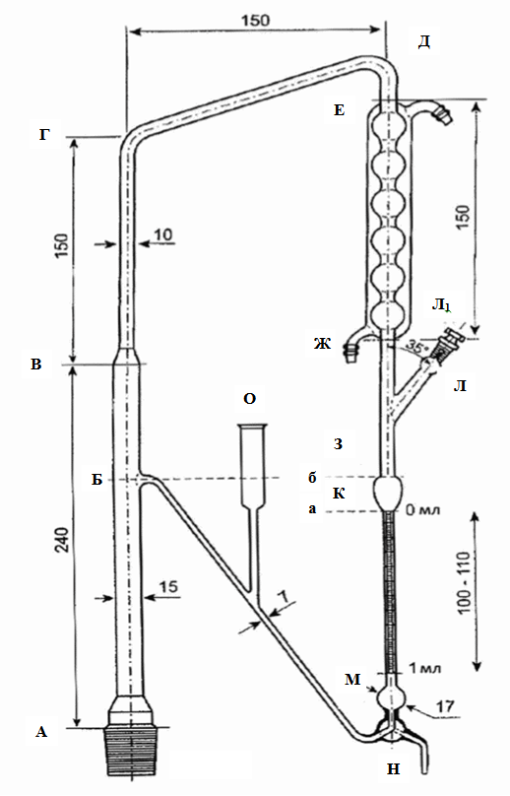
Рисунок 3 – Конденсирующая система для прибора для
определения эфирных масел по методике 4
1. Подходящей круглодонной колбы с коротким шлифованным горлом с внутренним диаметром в широкой части около 29 мм;
2. Конденсирующей системы (рис. 3), плотно присоединённой к колбе; различные части системы соединены путём сплавления в единое целое, с использованием стекла с низким коэффициентом расширения:
- пробки Л₁, имеющей отверстие для выравнивания давления системы с атмосферным давлением, трубки Л, имеющей отверстие диаметром около 1 мм, совпадающее с отверстием пробки, широкий конец трубки Л, шлифованный с внутренним диаметром 10 мм;
- грушеобразного расширения К, вместимостью 3 мл;
- градуированной трубки КМ с ценой деления 0,01 мл;
- шарообразного расширения М, вместимостью около 2 мл;
- трехходового крана Н;
- места соединения Б, расположенного на 20 мм выше самого верхнего деления градуированной трубки;
3. Подходящего нагревательного устройства с точной регулировкой температуры;
4. Вертикального штатива с горизонтальным кольцом, покрытым изоляционным материалом.
Объём воды, указанный в фармакопейной статье, вместе с несколькими кусочками пористого фарфора помещают в колбу, которую присоединяют к конденсирующей системе. Через воронкообразное расширение О приливают воду до достижения уровня Б. Пробку Л₁ вынимают и добавляют, указанное в фармакопейной статье количество ксилола с помощью пипетки, опустив её кончик на дно трубки Л. Трубку Л закрывают пробкой Л₁, убедившись, что отверстия совмещены. Жидкость нагревают в колбе до кипения и устанавливают скорость дистилляции 2–3 мл/мин, при отсутствии других указаний в фармакопейной статье.
Для определения скорости дистилляции в процессе испытания уровень воды понижают с помощью трехходового крана до понижения мениска до нижней отметки (а) (рис. 4). Закрывают кран и засекают время, необходимое для достижения жидкостью уровня верхней отметки (б). Открывают кран и продолжают дистилляцию, регулируя скорость дистилляции изменением температуры нагревания. Через 30 мин прекращают нагревание и по истечении не менее 10 мин определяют объём ксилола в градуированной трубке.
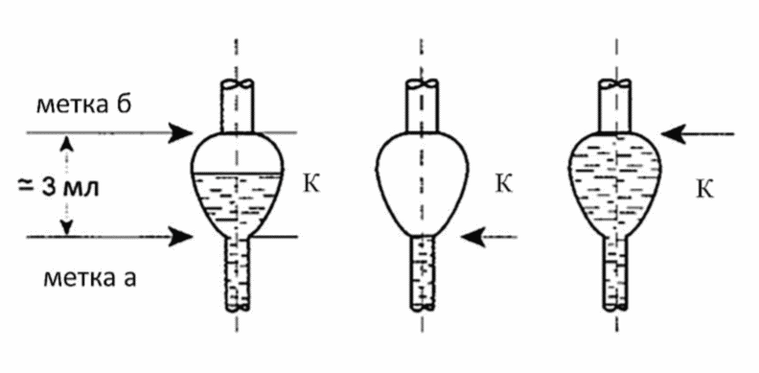
Рисунок 4 – Грушеобразное расширение К градуированной трубки КМ
Навеску измельчённого сырья/препарата помещают в колбу и продолжают дистилляцию, как описано выше, с указанной скоростью перегонки (дистилляции). Прекращают нагревание и через 10 мин определяют объём раствора эфирного масла в ксилоле, собравшегося в градуированной трубке.
Обработка результатов. Содержание эфирного масла в пересчёте на абсолютно сухое сырьё/препарат в процентах (X₅) вычисляют по формуле:
 |  |  |  | (4)
где | V | – | объём раствора эфирного масла в ксилоле, мл;
 | V₁ | – | объём ксилола, мл;
 | a | – | навеска лекарственного растительного сырья/препарата, г;
 | W |  | влажность лекарственного растительного сырья/препарата, %.
При использовании эфирного масла для других аналитических целей смесь ксилола и эфирного масла, не содержащая воды, может быть извлечена следующим образом: вынимают пробку Л₁ и вносят 0,1 мл натрия флуоресцеината раствора 0,1 % и 0,5 мл воды. С помощью трехходового крана H смесь ксилола и эфирного масла сливают в шарообразное расширение М и оставляют на 5 мин, затем медленно сливают её до уровня крана Н. Кран открывают против часовой стрелки таким образом, чтобы вода вытекала из соединительной трубки БН. Трубку промывают ацетоном и небольшим количеством толуола, вводимыми через воронкообразное расширение О. Поворачивают кран против часовой стрелки и сливают смесь ксилола и эфирного масла в подходящий сосуд.
После 6–8 определений прибор необходимо промыть последовательно ацетоном или этанолом и водой.

Методика 5
Для определения эфирного масла используют прибор, приведённый на рис. 5. Перед каждым определением через прибор пропускают пар в течение 15–20 мин.
Навеску измельчённого сырья/препарата помещают в круглодонную колбу (А) вместимостью 1000 мл и прибавляют воду. Колбу соединяют с паропроводной трубкой, заполняют водой градуированную трубку и сливную трубку, оканчивающуюся воронкой до тех пор, пока в нижней воронкообразной части отстойника не наберётся слой воды высотой 8-12 мм. Во время дистилляции данный уровень воды должен оставаться без изменения. Колбу нагревают и кипятят в течение времени, указанного в фармакопейной статье. Во время дистилляции температура в отстойнике не должна превышать 25 °C. Через 5 мин после окончания дистилляции открывают кран, постепенно спуская дистиллят таким образом, чтобы эфирное масло заполнило градуированную часть трубки. Через 5 мин измеряют объём эфирного масла.
После 6–8 определений прибор необходимо промыть последовательно ацетоном или этанолом и водой.
Содержание эфирного масла в пересчёте на абсолютно сухое сырьё/препарат в процентах (X₆) вычисляют по формуле (1) приведённой в методике 1.

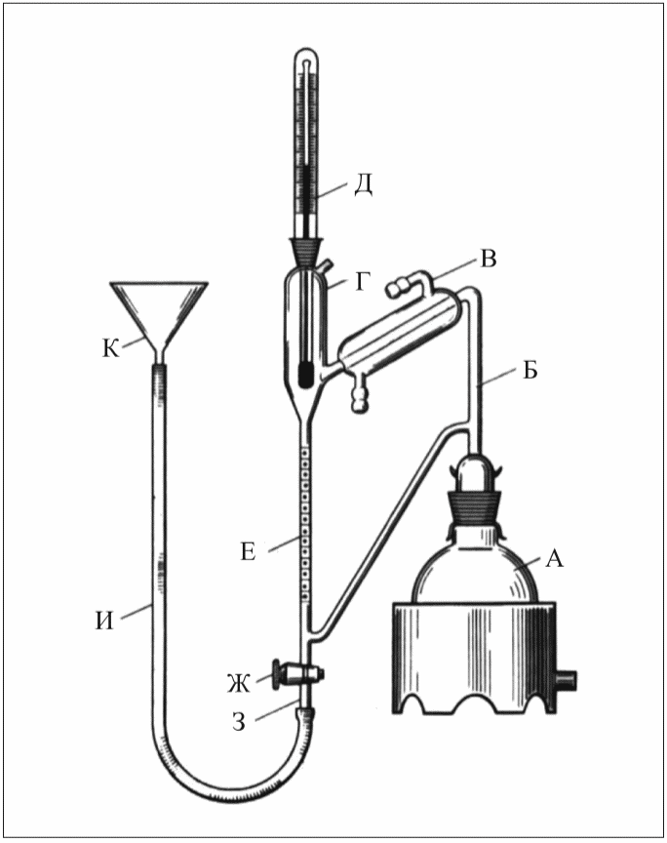
Рисунок 5 – Прибор для определения содержания эфирного масла по методике 5
А – круглодонная колба; Б – паропроводная трубка; В – холодильник; Г – отстойник; Д – термометр до 100 °C, ртутный шарик которого находится на уровне отверстия холодильника; Е – градуированная трубка; Ж – спусковой кран; З – сливная трубка; И – резиновый шланг; К – воронка.

